УДК 656.078.1

А. І. Кузьменко, старший викладач
кафедри транспортних систем
та технологій Академії митної служби України

ЗАСТОСУВАННЯ ГЕОІНФОРМАЦІЙНИХ ТЕХНОЛОГІЙ
ДЛЯ ВДОСКОНАЛЕННЯ ПЛАНУВАННЯ ТА УПРАВЛІННЯ
ЛОГІСТИЧНИМИ ТРАНСПОРТНО-МИТНИМИ КОМПЛЕКСАМИ

У статті на основі аналізу функціональних можливостей геоінформаційних систем (ГІС) запропоновано шляхи підвищення ефективності функціонування логістичних транспортно-митних комплексів (ЛТМК) за рахунок використання електронної карти з прив’язаною до неї адресною інформацією і базами даних про суб’єктів і об’єктів доставки вантажів, у тому числі ЛТМК.
В статье на основе анализа функциональных возможностей геоинформационных систем (ГИС) предложены пути повышения эффективности и функционирования логистических транспортно-таможенных комплексов (ЛТТК) за счет использования электронной карты с привязанной к ней адресной информацией и базами данных о субъектах и объектах доставки грузов, в том числе ЛТТК.
Geographic Information System (GIS) is a universal functional system destined for professional work in the field of transportation, which work is based on the electronic map having attached address information and databases on objects, including the information on logistic transport and customs complexes (LTCC). The use of GIS makes possible to increase the effectiveness of LTCC functioning by means of rapid access to information on the delivery subjects and objects.

Ключові слова. Логістичні транспортно-митні комплекси, геоінформаційні технології, інформаційні системи.

Вступ. Рівень розвитку й обсяг міжнародних перевезень вантажів прямо залежать від загального стану економіки країни, зовнішньоекономічних і політичних факторів. Разом з тим без подальшого розвитку логістичних транспортно-митних комплексів (далі – ЛТМК), без підвищення ефективності й конкурентоспроможності українських операторів на ринку транспортних послуг буде неможливо економічне зростання і як наслідок збільшення ВВП. Настільки висока актуальність даного питання також пов’язана з процесом інтеграції України у світову економіку. Всі наукові розробки подальшого розвитку ЛТМК, покликаних забезпечити контроль за вантажами у межах країни та вихід експортно-імпортних вантажопотоків через пункти пропуску, відповідають державним програмам розвитку міжнародних перевезень, оскільки повною мірою дозволяють реалізувати стратегічні інтереси України.

Необхідно також зазначити, що безпека перевезення значно залежить від ефективності інформаційного забезпечення системи [1]. Темпи розвитку сфери інформації нині дуже високі. Характерна риса більшості процесів, у тому числі й транспортних, – постійне розширення і створення нових інформаційних зв’язків, які вдосконалюються й набувають нових функцій завдяки застосуванню сучасної техніки та технології. Ефективність функціонування системи залежить від ефективності управління технологічними, організаційними та іншими процесами. Отже, найважливішим стає забезпечення безперервності керованих

© А. І. Кузьменко, 2012

процесів у вузлових точках, зокрема в ЛТМК, де відбувається проходження вантажів між мережами різних транспортних агентів, тобто там, де здійснюється проходження інформації між різними мережами. Це стосується, наприклад, перевалочних пунктів (портів, залізничних станцій, аеровокзалів і т. д.), а також організації безперебійних змішаних перевезень (залізничний/річковий транспорт, залізничний/автомобільний транспорт тощо).
Серед найвідоміших наукових досліджень слід виокремити праці [1–5] А. А. Верлань, А. Д. Верченова, В. Г. Власова, В. М. Власова, С. В. Волкодава, Д. Б. Єфіменко, С. В. Жанказієва, В. Б. Ковгара, О. О. Колісниченко, А. С. Маркова, А. Г. Михайленко, А. Б. Ніколаєва, А. В. Посто-
лита, В. М. Приходько, А. В. Янчук та ін. Але у вищезазначених працях не враховано можливість застосування геоінформаційних технологій для оптимізації розміщення ЛТМК.
Постановка завдання. Традиційно ефективність інформаційного забезпечення перевезення пов’язувалася із застосуванням інформаційно-пошукових систем (ІПС). Однак практика експлуатації таких систем показала їх недостатню ефективність. Це обумовлено тим, що функції ІПС обмежені, як випливає з їхньої назви, пошуком інформації, тоді як суть діяльності в ринкових умовах становить вибір і прийняття рішень з урахуванням інтересів усіх учасників доставки. Дійсно, ІПС не інформує споживача про предмет запиту в тому сенсі, що якось змінює його знання з цього предмета. Вона інформує його лише про наявність (відсутність) документів, щодо його запиту, й про те, де ці документи можна знайти.
Аналіз показав недостатній рівень розвитку технічних і програмних засобів, призначених для прийому, обробки й передачі інформації. Це приводить до необхідності застосування сучасних інформаційних технологій, таких, наприклад, як геоінформаційні системи (далі – ГІС). Системи підтримки прийняття рішень, експертні системи та інші, забезпечують можливість для ефективного аналізу техніко-економічних проектів, моделювання процесів, підготовки та подання результатів для подальшого прийняття рішень.
Результати дослідження. У даній праці досліджено інформаційне забезпечення системи планування й управління ЛТМК. Функціонування ЛТМК розглядається у тісній взаємодії з діяльністю асоціації міжнародних автомобільних перевізників (АСМАП), митних органів тощо.
Проведено аналіз формального опису поточного стану процедур підтримки управлінських розв’язків в існуючій організаційній структурі ЛТМК та АСМАП, що виконують взаємодію з державними органами й іншими організаціями з питань формування транспортної політики, реалізації функцій регулювання ринку міжнародних транспортних послуг, забезпечення умов сумлінної конкуренції в інтересах міжнародних автомобільних перевізників, удосконалювання нормативної правової бази й механізмів її реалізації.
Дані щодо міжнародних перевезень надаються усіма митними постами. До них входять: дата й час проходження транспортного засобу (ТС); номер ТС, водій та інші дані, пов’язані з ідентифікацією ТС; країна (призначення або відправлення вантажу); регіон призначення або відправлення вантажу; код вантажу, його вага тощо. Нині база даних реалізована з використанням системи керування базами даних Access [2]. При цьому одержання динаміки обсягів за різними роками створює певні труднощі, пов’язані з обмеженими можливостями Access.
Для підвищення ефективності системи планування й управління ЛТМК пропонується використання всього спектра методів оперативного аналізу й обробки даних, а саме: супутникового стільникового зв’язку та бездротової системи передачі даних, автоматичної системи розпізнавання, електронної системи обміну інформацією та Інтернету [3]. Усі дані про клієнтів та їх замовлення, а також дані про вантажні перевезення (транспортні засоби, розкладу руху, місцезнаходження транспортних засобів у будь-який конкретний момент часу) реєструються технологічним устаткуванням і засобами зв’язку в базах даних, які здатні зберігати всю введену в них інформацію (рис. 1).

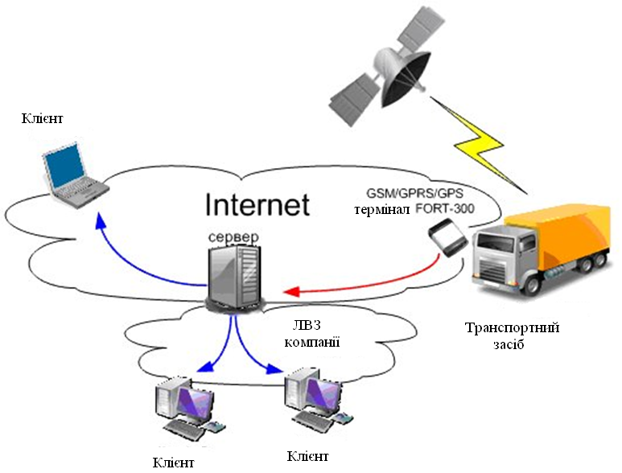

Рис. 1. Зв’язок сучасної інформаційної технології та телекомунікацій
з транспортними засобами і клієнтами

Щоб інформацію можна було використовувати для отримання будь-яких висновків, вона повинна бути отримана на основі проведеного аналізу й подана в зручному для розуміння вигляді. Цим вимогам цілком відповідає супутниковий зв’язок, який забезпечує оперативне отримання інформації в реальному масштабі часу шляхом глобальної геоінформаційної системи, оснащеної супутниками, що передають відомості про вантаж і транспортні засоби. При цьому є можливість передачі як звуку, так і зображення частин транспортного засобу. Таким чином, клієнти можуть в інтерактивному режимі контролювати поставку товарів і рух вантажів за маршрутами до споживачів. Усі ці послуги, які стали можливі завдяки підвищенню якості обслуговування, є додатковими, і клієнти готові їх оплачувати.
Географічні інформаційні системи [1] – це набір засобів для створення й відображення цифрових карт місцевості, відеограм маршрутів і схем руху, а також нанесення на них населених пунктів, доріг, маршрутної мережі тощо. У транспортній сфері ці системи почали використовувати порівняно недавно.
З розвитком апаратно-технічних і програмних засобів персональних комп’ютерів, наступним етапом розвитку ГІС стали системи, що підтримують широкий набір можливостей робіт з географічними даними. Прикладом може служити набір програмних продуктів ArcView GIS компанії ESRI (США), орієнтованих на широке коло користувачів цифрових карт [6].
Нині ГІС, надаючи можливість візуалізації просторово-часових даних з використанням графіки, дозволяють застосовувати широкий спектр досить ефективних методів планування й управління у сфері автоперевезень. Створені електронні комп’ютерні карти, що розробляються, включають мережі доріг регіонів, областей вулично-дорожню й маршрутну мережі, здатні з високою точністю відображати в динаміці місце розташування і переміщення транспортних засобів. Ця інформація застосовується передусім в автоматизованих автомобільних навігаційних системах і може бути використана для планування та управління роботою ЛТМК.
Зовнішнє середовище моделі утворюють межі проїжджої частини доріг, смуг руху тощо. Для опису зовнішнього середовища доцільно застосовувати принцип векторизації, що широко використовується на практиці для обробки просторових даних. Кожен елемент просторового середовища подано набором опорних точок, для кожної з яких виконується прив’язка до обраної системи координат. Знаючи свої координати та координати опорних точок елементів зовнішнього середовища [6] агент ЛТМК може орієнтуватися у цьому середовищі та виконувати дії, необхідні для досягнення певної мети.
Методичною основою для визначення обсягу та основних напрямків конструктивно-географічного забезпечення доставки вантажів міжнародного сполучення з використанням ЛТМК є інформаційна модель системи управління територіальним розвитком та комплекс уявлень про її інформаційно-географічний базис [5].
Прикладні ГІС виконуються із семантично відокремленими інформаційними шарами, що містять важливу транспортну інформацію, наприклад, розташування смуг руху на головних дорогах і перехрестях, спрямованість доріг, обмеження максимальної ваги й максимальної швидкості транспортних засобів, інформацію про паркування, придорожню інфраструктуру і т. п. Крім того, є додаткові інформаційні шари з різною допоміжною інформацією (зупинки різних видів транспорту, тематично об’єднані підприємства й організації, параметри місцевості, річки тощо).
Сукупність інформації цифрової карти конкретної території є картографічним банком даних. При переході від більшого масштабу до дрібнішого об’єкти, що відображаються на картах, підлягають процесу генералізації. Суть генералізації в тому, що метрична і симетрична інформації, які містяться на картах, узагальнюються: групи дрібних об’єктів об’єднуються в один об’єкт, контури об’єктів згладжуються, характеристики усереднюються.
Для забезпечення зручності застосування ГІС (скажімо, у плануванні маршрутів поїздок) є можливість установлення закладок на електронній карті. Закладки мають забезпечувати оперативний пошук потрібних об’єктів, позначення точок початку й закінчення виконання транспортної роботи тощо, – залежно від конкретного завдання.
Сучасні ГІС дозволяють також проводити аналіз даних, поданих у вигляді діаграм усіх основних форм і видів: кругових, стовпчикових, лінійних (вони можуть розташовуватись у спеціальних вікнах або на карті).
Контроль маршруту переміщення автотранспортного засобу й стану перевезення вантажу в реальному часі здійснюється за запитом оператора [6] й може надаватися у графічному (рис. 2), табличному (рис. 3) вигляді.
Таким чином, ГІС – це універсальна функціональна система, призначена для професійної роботи у сфері транспортних перевезень. В основі системи планування перевезень лежить електронна карта з прив’язаною до неї адресною інформацією та базами даних по об’єктах, у тому числі ЛТМК.
У програмному забезпеченні ГІС реалізовано можливість отримання повної інформації про об’єкти, що розміщені в заданій точці території: за командою “Довідка в точці” і наведенням курсора на картографічний об’єкт в інформаційному рядку з’являється коротка інформація про нього. Під час реалізації “адресного пошуку” забезпечується можливість віднаходження на карті й на екрані контуром шуканого об’єкта. Під час реалізації в ГІС пошуку “За назвою” забезпечується можливість знаходження на карті й відображення на екрані картографічного об’єкта, що містить зазначену назву. Під час реалізації в ГІС пошуку об’єкта “За таблицею” забезпечується можливість знаходження потрібного запису в таблиці.
Отже, можна констатувати, що сучасні геоінформаційні системи – це новий тип інтегрованих інформаційних систем, які, з одного боку, включають методи обробки даних багатьох автоматизованих систем, що існували раніше, а з іншого – мають специфіку в організації й обробці даних, що робить їх зручними для підключення до бази даних ЛТМК.

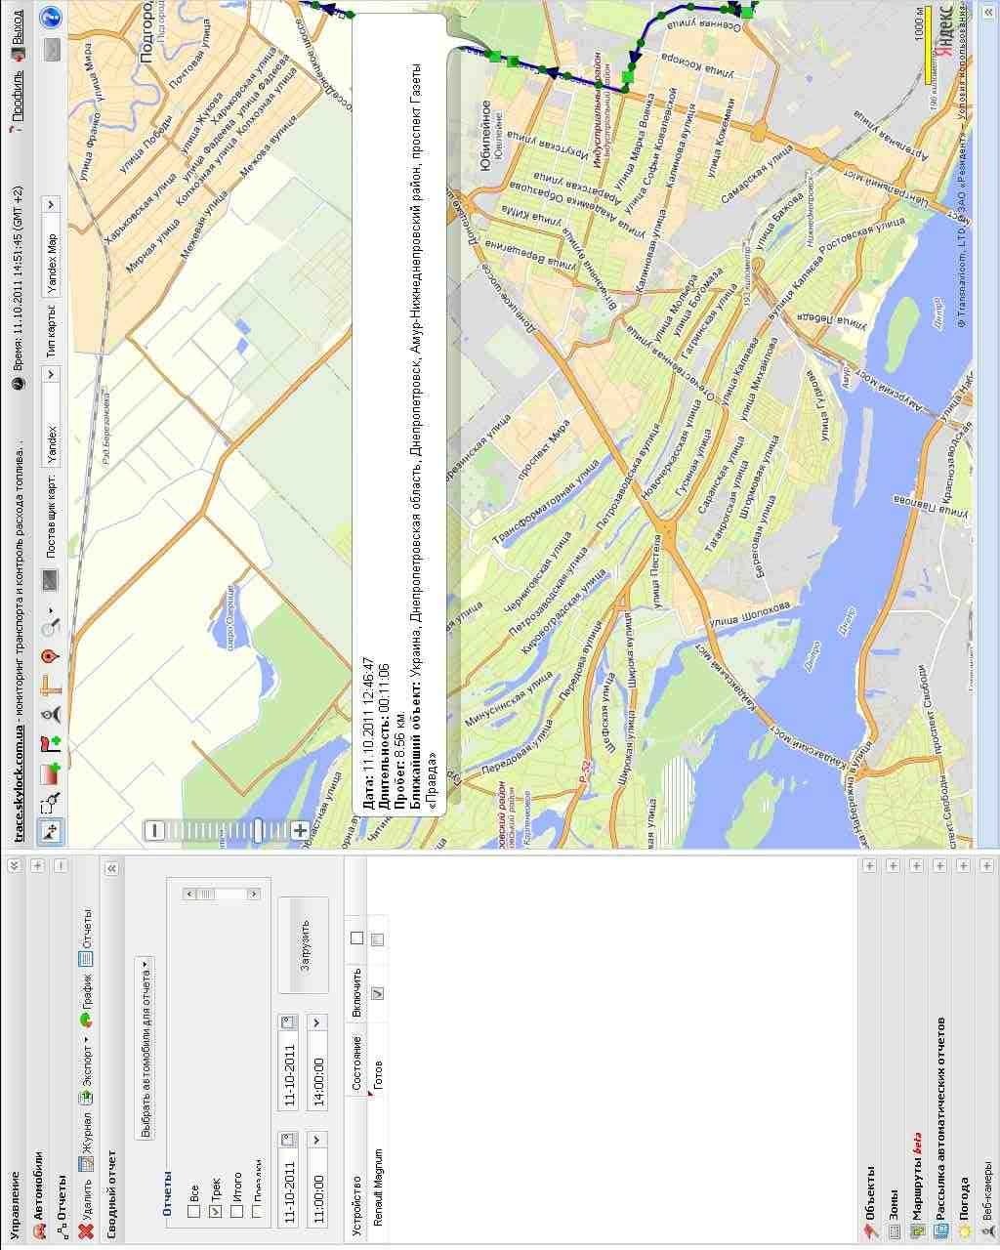
Рис. 2. Місце автотранспортного засобу на маршруті

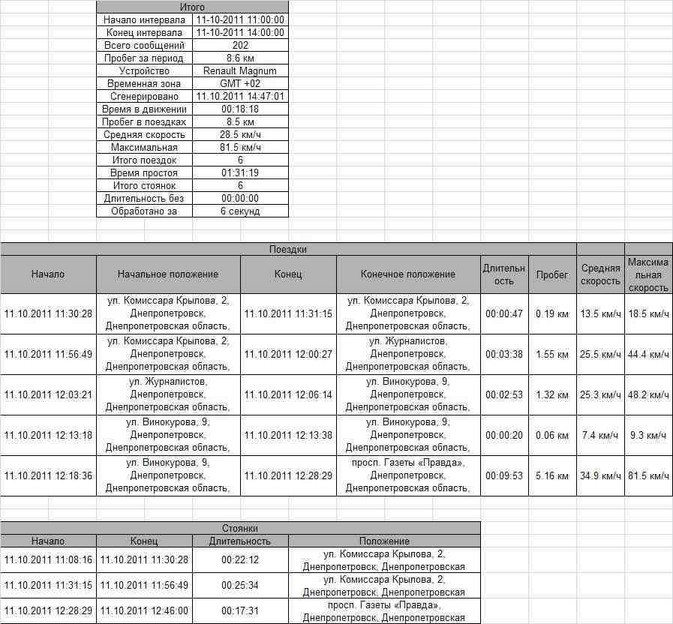

Рис. 3. Параметри руху та маршрут переміщення автотранспортного засобу

Висновки. Застосування сучасних інформаційних технологій дозволить підвищити ефективність доставки вантажів за рахунок можливості швидкого доступу до інформації про суб’єктів (покупець, перевізник, термінал, ЛТМК) та об’єктів (товари, послуги) доставки. У даній статті показано необхідний склад базових елементів геоінформаційної бази даних, які мають передаватися в диспетчерську систему планування й управління ЛТМК, сформовано загальні уявлення за основними вимогами до функціональних характеристик спеціалізованих редакторів баз даних ГІС. На особливу увагу заслуговує визначення складу спеціалізованих інформаційних шарів, які використовуються в диспетчерській системі й готуються за допомогою редактора бази даних ГІС фахівцями, що відповідають за технологічну підготовку перевізного процесу: траси маршрутів руху; графічні позначення ЛТМК, терміналів, пунктів пропуску, зупинних пунктів тощо; їх назви; спеціальні знаки.

Література
- Власов В. М. Использование ГИС в технологии диспетчерского управления маршрутизированным транспортом : методическое пособие / Власов В. М., Ефименко Д. Б., Жанказиев С. В. / МАДИ (ГТУ) ; под ред. В. Г. Власова. – М., 2007. – 72 с.
- Информационные технологии на автомобильном транспорте / [В. Г. Власов, А. Б. Николаев, А. В. Постолит, В. М. Приходько] ; под общ. ред. В. М. Приходько. – М. : Наука, 2006. – 283 с.

3. Колісниченко О. О. Застосування геоінформаційної технології ESRI для вирішення задач маркетингу у просторово-часовому вимірах / О. О. Колісниченко, В. Б. Ковгар [Електронний ресурс]. – Режим доступу : http://www.ecomm.kiev.ua/images/stories/conf/2012/16uuc/ tnu/15.pdf
4. Моделирование техногенного риска для опасных производственных объектов газотранспортных предприятий с использованием ГИС технологий [Электронный ресурс] / Верченов А. Д., Верлань А. А., Волкодав С. В. и др. – Режим доступа : http://www.ecomm.kiev.ua/ images/stories/conf/2012/16uuc/tnu/3.pdf
5. Карпенко С. А. Конструктивно-географическое обеспечение системы управления рекреационным комплексом региона [Электронный ресурс] / Карпенко С. А. – Режим доступа : http://www.ecomm.kiev.ua/images/stories/conf/2012/16uuc/tnu/9.pdf
6. Пасічник А. М. Побудова системи управління і контролю переміщення транспортних засобів та вантажів на основі супутникових та RFID технологій / А. М. Пасічник, В. А. Пасічник, С. О. Полока // Питання прикл. математ. і матем. моделювання : зб. наук. праць. – Д., 2009. – С. 311–320.

